万人自驾游太行 助力旅发新进程

5月30日上午，“邢台人游邢台”—暨万人自驾游太行系列活动启动仪式在沙河市红石沟休闲生态农场隆重举行。邢台市政府副市长邓素雪、沙河市政府副市长苗全生、邢台市文化广电和旅游局书记戴书军、副局长张利梅、沙河市文广体旅局副局长任晓华出席活动。

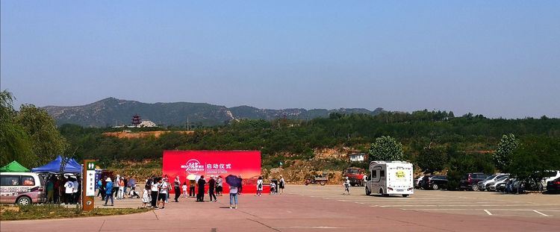
邢台市文化广电和旅游局书记戴书军主持并致词：邢台市文化广电旅游局开展“邢台人游邢台”系列活动，旨在让邢台人发现家乡深层之美，提升人民生活品质，从而提振旅游经济，拉动旅游消费，助推旅游复苏，助力我市第四届旅发大会成功召开。

沙河市政府副市长苗全生表示：启动仪式在我市举行，充分体现了邢台市对沙河文化旅游事业的关心和重视。今年，我市将承办邢台市第四届旅发大会,期间将举办众多文化旅游活动，我市将以本次活动启动仪式为契机，进一步创新办会模式，丰富大会内容，引导全民参与，全面打造一届品质高端、特色显著、亮点纷呈、影响深远的旅游产业发展盛会，为实现高质量赶超发展再谱新篇章！
在热情欢乐的舞台上，邢台市政府副市长邓素雪宣布： “邢台人游邢台——暨万人自驾游太行系列活动”正式启动！
“邢台人游邢台”万人自驾游太行包含时令采摘、游山玩水、高山露营、天路穿越、亲子研学等系列主题，今天，500余自驾游客于启动仪式后，在红石沟休闲生态农场进行樱桃采摘。
“万人自驾游太行”活动既大大丰富了旅发大会活动内涵，又增加了旅发大会趣味特色，对我市承办一届精彩、圆满的文化旅游盛会具有较大促进作用。

